МУНИЦИПАЛЬНОЕ КАЗЕННОЕ ОБЩЕОБРАЗОВАТЕЛЬНОЕ УЧРЕЖДЕНИЕ КВИТОКСКАЯ СРЕДНЯЯ ОБЩЕОБРАЗОВАТЕЛЬНАЯ ШКОЛА № 1
(ДЕТСКИЙ САД «ЧЕБУРАШКА»)

Организованная образовательная деятельность
по образовательной области «Художественно - эстетическое развитие» конструирование из бросового материала с детьми старшей смешанной группы «Танк»

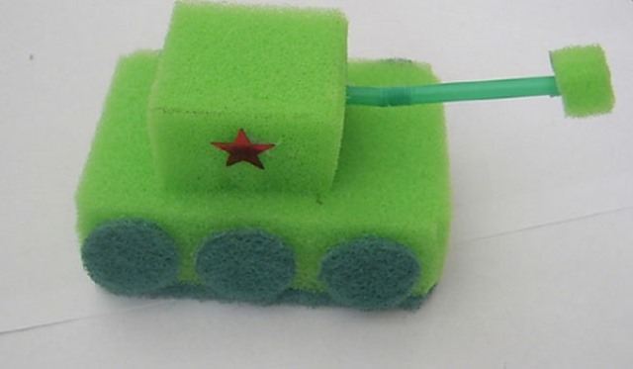

Подготовила и провела:
Воспитатель старшей
смешанной группы
Пантелеева Светлана Юрьевна

Март, 2020г
Цель: развивать фантазию и творчество ребенка.
Задачи:
-учить собирать оригинальные по конструктивному решению модели;
- упражнять в моделировании на плоскости по заданной схеме;
-совершенствовать умение работать с нетрадиционными материалами;
-закрепить знания о геометрических формах;
-развивать у детей творческие способности в процессе конструирования;
- активизировать мыслительную деятельность;
- развивать фантазию;
- воспитывать взаимопомощь и взаимовыручку;
-воспитывать у детей уважение и чувство благодарности ко всем, кто защищал Родину, на основе конкретных исторических фактов, доступных детям и вызывающих у них эмоциональные переживания.
Предварительная работа:
Беседа о празднике «День победы».
Рассматривание иллюстраций с изображением военной техники.Рисование танка.
Демонстрационный материал: Иллюстрации с изображением военной техники.
Раздаточный материал: две губки, шпажка, прямоугольник из бумаги 2х4 см., зубочистка заранее вырезанные кружочки из основания губки, клей ПВА, пластилин, образец поделки танка.
Ход занятия.
Показать детям игрушку танк.
Предложить детям отгадать загадку.
Гусеницы две ползут,
Башню с пушкою везут. (Танк)
Рассмотреть образец и назвать основные детали поделки.
(башня, дуло, гусеницы, флажок.)

Подумать:
Что находится сверху (башня, дуло, флажок);
Из какого материала выполнены башня, дуло (из кусочка губки и шпажки);
Из чего сделаны гусеницы (из основания губки) ;
Из чего сделан флажок (из бумаги и зубочистки).
Изготовление танка.
Предложить взять маленькую губку, воткнуть в неё шпажку спереди, на кончик налепить кусочек пластилина;
Взять большую губку и при помощи клея приклеить кружочки по бокам (гусеницы);
Первую заготовку обильно намазать клеем и соединить со второй заготовкой;
Прямоугольник из бумаги разукрасить в триколор, согнуть пополам, намазать клеем, на сгиб положить зубочистку и аккуратна склеить;
Воткнуть флажок посередине башни.
Танк готов.
Ожидаемый результат
Проанализировать вместе с детьми, какие красивые получились танки. Поблагодарить детей за то, что они помогли нашей Родине и добавили к вооружению ещё несколько единиц техники. Теперь нашей стране не страшны никакие враги.

